第3期
“国培计划”贵州师范大学项目办公室 2012年2月16日

国培计划（2011）-贵州省普惠性民办幼儿园园长
培训班（第一期）学员交流座谈会
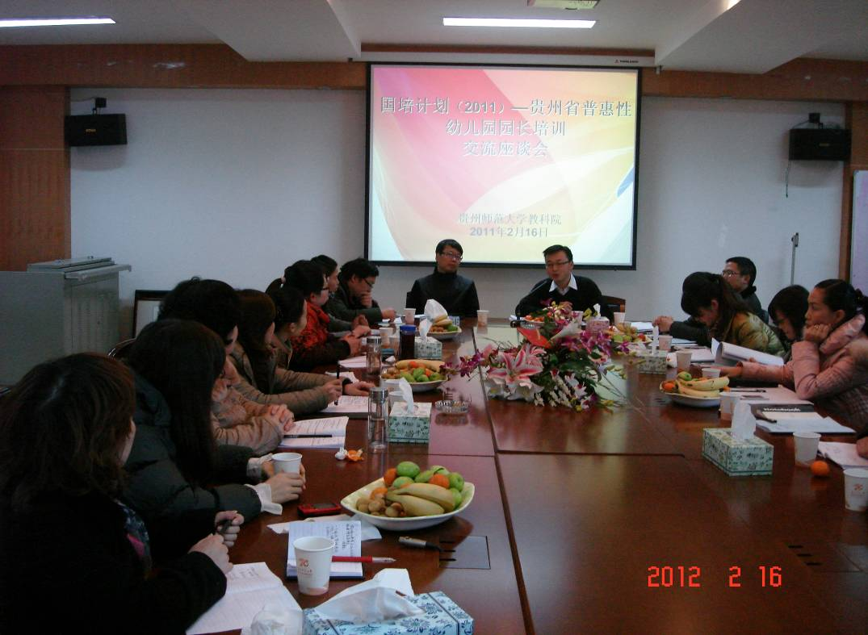
2012年2月16日晚，“国培计划-贵州省普惠性民办幼儿园园长培训班（第一期）学员交流座谈会在教育科学学院会议室举行。何克副院长、穆陟晅副院长、刘军副院长、各班班主任参加了会议。会议由穆陟晅老师主持。
会议主要围绕“国培计划-贵州省普惠性民办幼儿园园长培训班（第一期）”实施情况、培训体会、遇到的问题和疑惑等方面进行了探讨，老师们对学员提出的每一个问题都进行了详尽地解答。
希望参加培训的教师将培训中学到的知识用到教学中，最大限度提高教育教学质量；
希望学员们以后多与师大、教科院联系；
要求参加培训的教师既要学会做事、也要学会做人；
希望研修教师回到工作岗位后要组织学习研修汇报交流会，充分发挥骨干教师的引领带动辐射作用。

报：省教育厅“国培计划”项目办公室、校领导
送：校“国培计划”项目办公室成员
发：教育科学学院
共印10份

